Chapter 1

软件的基本定义
软件的定义：Instruction + Data structure + Descriptive information

软件不会像硬件一样退化（wear out），但是会恶化（Deteriorate）。恶化的根本原因是软件在不断的更新过程中造成的失效曲线会不断上升。

软件的分类：系统软件、应用软件、工程/科学软件、嵌入式软件、产品线软件等

遗留软件（Legacy Software）
Pool Quality:不理想的设计、复杂代码、质量差或不存在的文档、未实现的测试
用例和结果

Do Nothing!!!

必须改变的原因：1.软件必须满足新的计算环境或技术需求。
2.软件必须升级以实现新的商业需求。
3.软件必须扩展以具有与更多新的系统和数据库协同工作的
能力
          - 4.软件必须被重新架构以让其能够适应不断演化的计算环境

软件工程（Software Enginnering）
定义：将系统化（Systematic）、规范化(Discipline)和可量化(Quantifiable)的方法用于对软件的开发（Development）、操作(Operation)和维护(Maintenance)环节中。

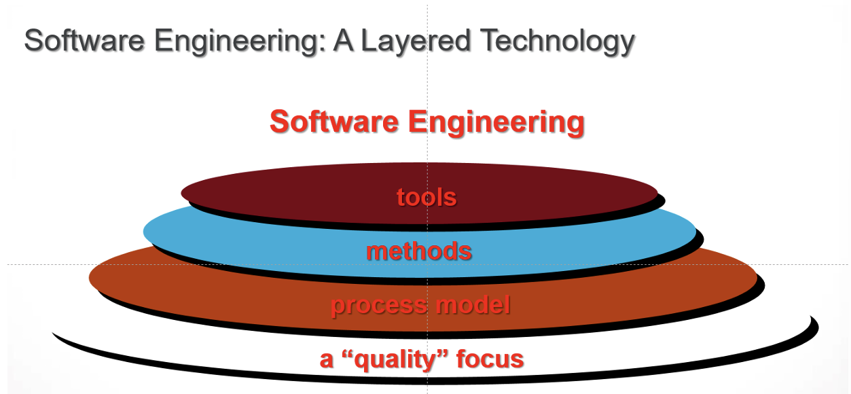
Quality focus: The bedrock of SE.
Process: The foundation of SE.
Methods: Provide the technical how-to’s for building software.
Tools: Provide automated or semi-automated support for the process and the methods.

Chapter 2
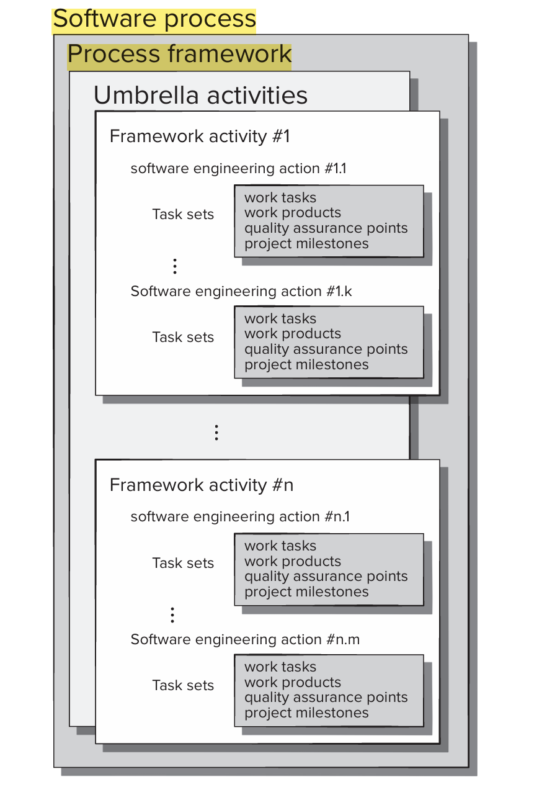

过程Process
定义：工作产品构建时所执行的一系列活动（Activity）、动作（Action）、任务（Task）的集合。

Activity: 主要实现宽泛的目标
Action: 包括了工作产品生产过程中涉及的一系列任务。
Task: 关注小而明确的目标，可以生产出实际产品

每一个Action可以代指一组task set。Task set中包含工作work tasks, work product, quality assurance points和project milestone

Process Framework Activities
Communication：针对与小型项目主要动作是电话沟通，针对与大型项目则需要
与利益参与者进行inception, elicitation, elaboration, negotiation, specification, validation留个沟通活动
Planning
Modeling
Construction
Deployment

Umbrella Activities
定义：普适性活动贯穿与软件工程的始终以帮助开发团队管理和控制进程、质量、挑战和风险。

软件追踪和控制Software tracking and control
风险管理Risk management
质量保障Software quality assurance
技术评审Technical reviews
测量Measurement
配置管理Software configuration management
复用管理Reusability management
工作产品准备和生产Work product preparation and production

Process Flow
过程流描述了如何在执行顺序和时间上组织框架活动中的活动、动作和任务。
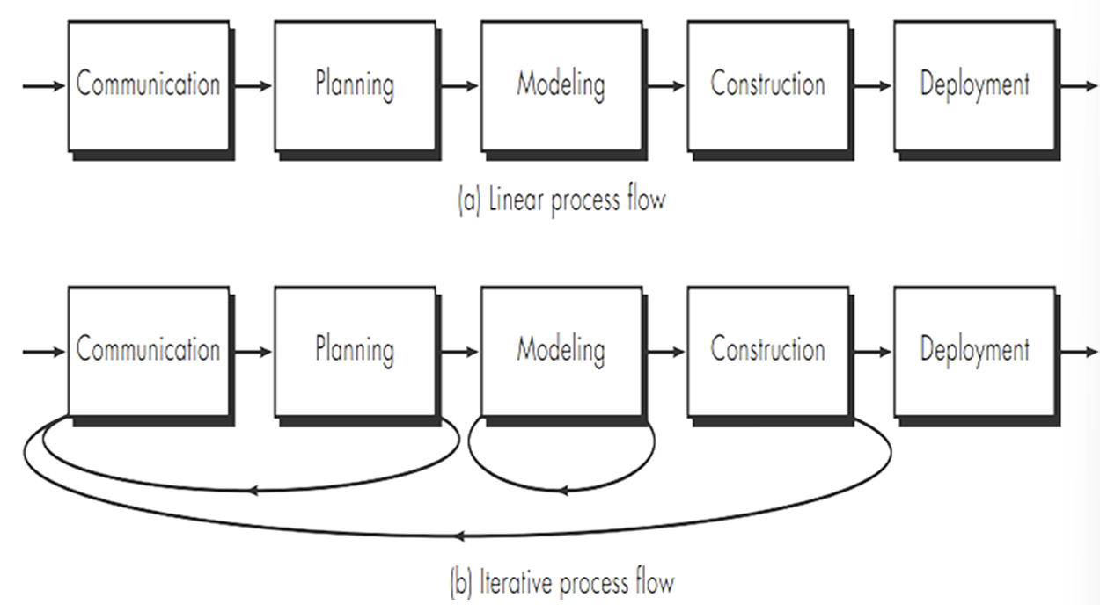2.5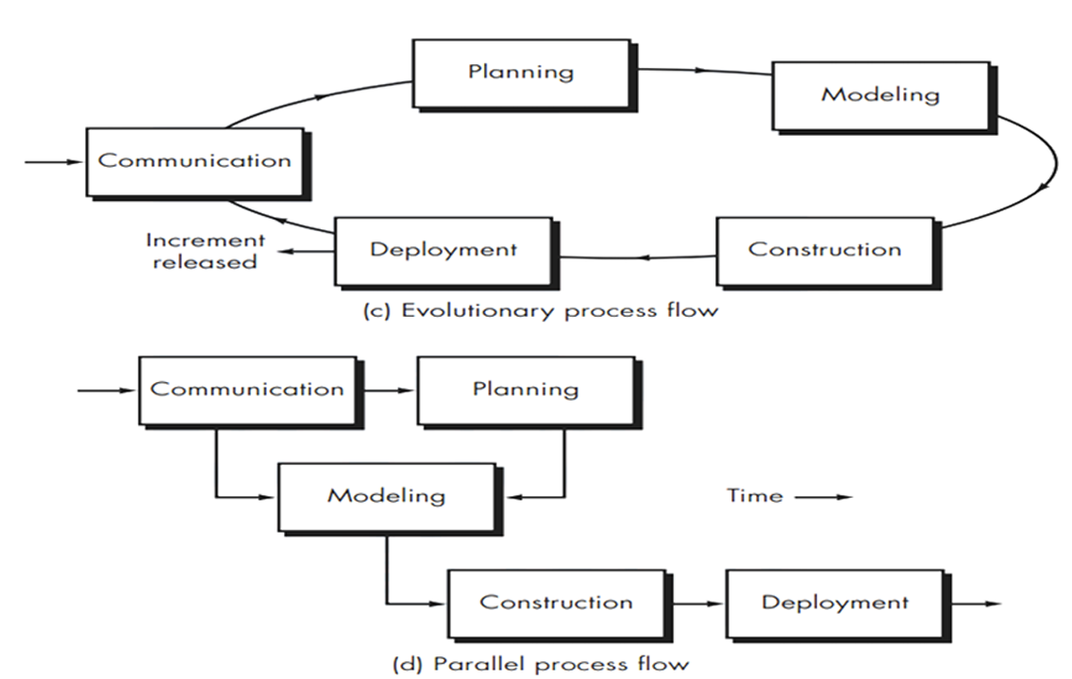

Prescriptive Process Model（规范化过程模型）
规范化过程模型定义了一套预先确定的过程原色和可预测得过程工作流。

Waterfall  Model | 1.易于理解和计划  2.适用于需求定义准确的项目  3.分析和测试前向 | 1.现实基本不按照预期来  2.难以一次性说完全部需求  3.用户需要有耐心  4.直到复盘时才能发现问题
Prototyping  Model | 1.需求模糊fuzzy和小项目  2.用户介入早且频繁 | 1.用户无法意识原型在进化  2.开发者可能暂未考虑质量和长期的可维护  3.某一阶段的设计缺陷很可能被带入到未来整个系统中
Evolutionary  (Spiral)  Model | 1.客户长期参与  2.风险驱动模型  3.适用于大型复杂的项目 | 1.管理困难  2.需要专业开发团队
Unified  Model | 适用于需要长期维护的项目

UP模型特点：Use-case Driven, Architecture-centric, Iterative and Incremental
包含：Inception, Elaboration, Construction, Transition, Production五个关键
阶段（phase）。

Chapter 3

Agility敏捷
内涵 1.对于变化的高效反应（Effective response to change）
2.技术人员与商业者的沟通（communication between technologists and
business people）
3.快速可交付的软件和产品（rapid delivery of operational software）
4.将用户作为开发团队的一部分（adopt the customer as a part of the
development team）
5.工程计划必须灵活（project plan must be flexible）

敏捷宣言（manifesto for agile）：
1.Individuals and interactions over processes and tools
2.Working software over comprehensive documentation
3.Customer collaboration over contract negotiation
4.Responding to change over following a plan

Agile Process
敏捷过程强调的三个假设 1.需求的不可预测
2.计划与构建的不可预测
3.计划的不可预测

Agile process must be adaptable and incrementally.敏捷过程必须增量式的可适应。

敏捷开发原则三大核心 1.以客户为中心快速交付价值
2.打造高效、自组织、可持续的团队
3.持续改进

常使用的敏捷过程开发框架：Scrum, XP, Kanban DevOps

Scrum
五个活动框架：Requirements, Analysis, Design, Evolution, Delivery

每一个活动都由若干个短周期的sprint组成。

Product backlog是为客户提供商业价值的一个带有优先级的需求或特征队列。
Sprint backlog是Product backlog的子集，是开发团队在当前活动中选中的需要快速完成代码增量的产品事项组成的队列。

Sprint Planning Meeting：
1.在工作开始前所有人共同制定代办事项列表
2.Product owner：陈述在下一个冲刺前需要达成的开发目标
3.Scrum master and team：选择事项移动到冲刺待办队列中，决定在限定时间
内能交付什么内容，决定角色分工

Daily Scrum Meeting：
1.每日工作前举行的15分钟小会议，同步工作进度以及计划下一个24小时
2.Scrum master：主持会议，帮助团队尽早发现潜在问题，清除开发障碍

Sprint Review Meeting:
1.大约每4周开一次，一次开4个小时。
2.全部人员参与会议，进行demo展示
3.如果Product owner接受则开始下一轮冲刺，如果不接受则在下一轮冲刺中
进行改进

Sprint Retrospective冲刺回顾
1.在开始下一轮冲刺计划会议前会由Scrum master主持召开3小时左右会议
2.Scrum master鼓励团队在下轮冲刺中提高开发实践效率
3.团队通过调整对于“完成”的定义来提高产品质量计划

Extreme Programming(XP)
四个活动框架：Planning, Design, Coding, Testing

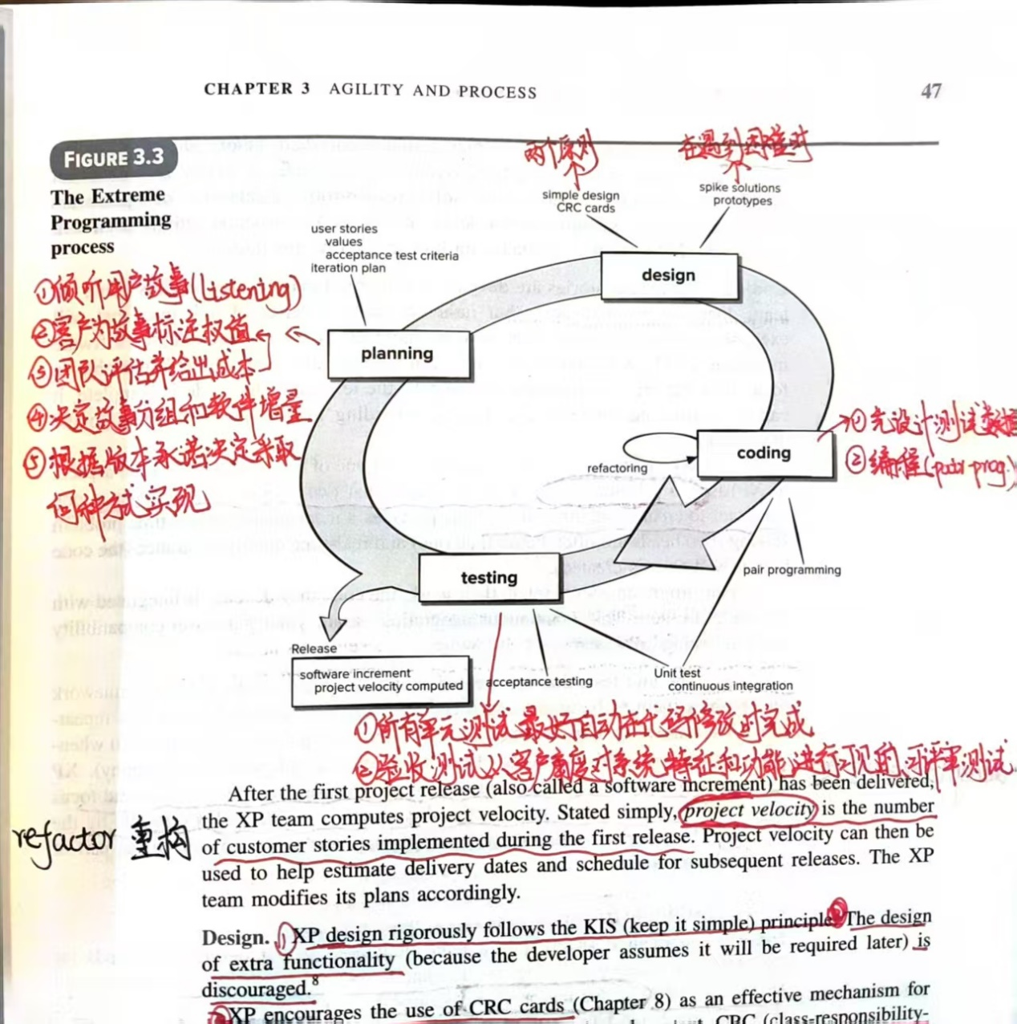
Project velocity是指在第一个版本中被实现的用户故事数量，以便帮助团队估计交付日期和制定系列版本的开发计划。

Pair Programming被XP鼓励，即两个人面对同一台计算机共同为一个用户故事开发代码，能够及时的进行质量评估和解决手头上的困难。

KanBan
看板注重变更管理（Change Management）和服务交付（Service Delivery）。

Change Management：变更的需求被添加到系统的过程。
Service Delivery：关注和理解用户需求和期望

看板本身依赖六项核心实践（Six core practice）：
1.使用“To do”, “Doing”和“Done”呈现工作进程
2.限制WIP（Working in process）的数量
3.根据当前工作流尤其是停滞点进行变更来减少浪费
4.明细流程政策（为什么选择这个开始以及为什么它可以结束）
5.创建反馈循环注重持续改进（基于变更）
6.邀请团队全部成员协作进行流程变更

DevOps (Development and Operations)
DevOps试图将敏捷和精益求精的开发思想贯穿于软件供应量全过程，主要包括Plan, Code, Build, Test , Deploy, Operation, Monitor七个活动。

